TERMO DE REFERÊNCIA
AMPLIAÇÃO DE REFORMA DOS BANHEIROS PÚBLICOS

Secretaria de Infraestrutura

- - Objeto:
O presente termo de referência tem por objetivo a contratação de empresa especializada para a execução de REFORMA e AMPLIAÇÃO dos banheiros do parque municipal, localizada na Rua Celestino Wolkweis, centro, na cidade de Bom Princípio, conforme especificações contidas neste termo de referência.

- Quantidade:
Conforme constante na planilha orçamentária e memorial descritivo.

- Vigência do contrato:
Prazo de Vigência será de 90 dias, podendo ser prorrogado por mais 60 dias.

Justificativa da necessidade da contratação:
A reforma e ampliação dos banheiros público municipal, se faz necessário tendo em vista o estado atual das instalações existentes, que se encontra deteriorado em diversos pontos. Tal fato ocasiona infiltrações, vazamentos, pontos de umidade, além de já ser um espaço defasado em seu tamanho, devido a alta capacidade de usuários que frequentam os sanitários em dias de eventos.
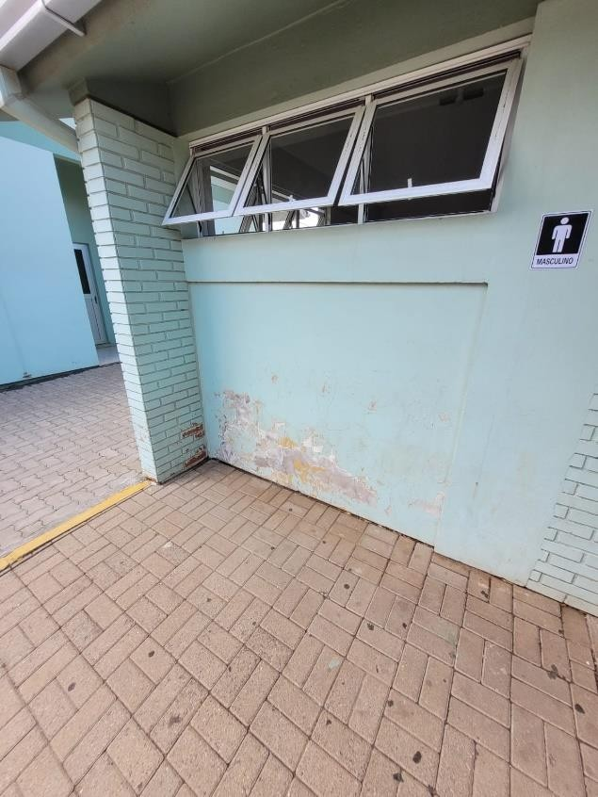
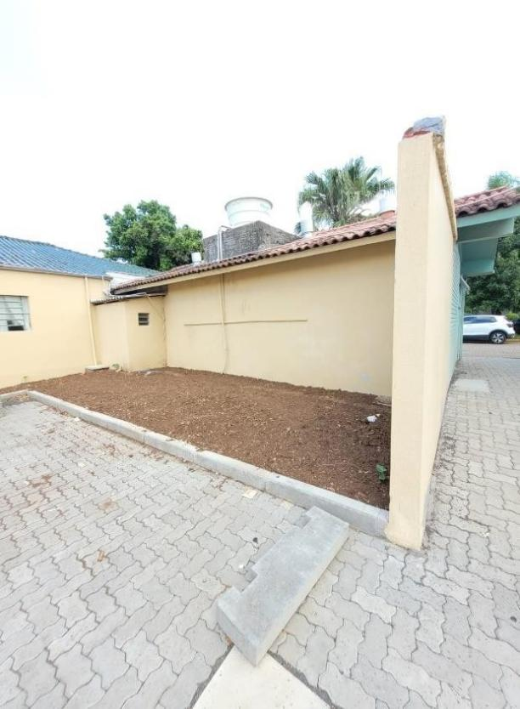
5 - Elementos prévios:
Para adotar a melhor solução, que é a mais econômica e eficiente, foram realizados levantamentos in loco, e constatou que o prédio está danificado, e que a fossa e filtro não atende mais o número de pessoas que o usam, por isso se faz necessário a reforma do espaço e ampliação do mesmo, de acordo com Projeto de Engenharia elaborado pelo Engenheiro Civil Carlos Aurelio Altmann e acadêmico de Arquitetura e Urbanismo Gustavo Weber.

Solução pretendida:
A solução pretendida é a reforma e ampliação do espaço, com a reforma geral de troca de revestimentos, pinturas, trocas dos aparelhos hidrossanitários, fossa, e filtro, além de reparos nas instalações elétricas.

Requisitos:
Empresa especializada com Responsável Técnico Profissional devidamente registrado no Conselho Regional de Engenharia e Agronomia do Rio Grande do Sul. Caso a empresa contratada seja de outro Estado da Federação, deverá providenciar o visto para exercer a atividade neste Estado junto ao Conselho Regional indicado acima, no prazo de 15 (quinze) dias a contar da assinatura do contrato, apresentando a documentação correspondente no Setor de Engenharia do Município. Cabe também a empresa contratada, a responsabilidade quanto a EPIS, instrução dos colaboradores quanto a normas de segurança, bem como fornecimento de alojamento, alimentação e condições de higiene.

Execução do objeto:
A execução do objeto se dará conforme disposto no memorial descritivo, projetos, cronograma físico financeiro e planilha orçamentária.

Gestão do contrato:
Caberá ao fiscal designado pela Prefeitura Municipal de Bom Princípio, o Engenheiro Civil Carlos Aurelio Altmann.

Medição e pagamento:
A medição e o pagamento referente aos serviços de material e mão de obra se dará com base em percentuais indicados no cronograma físico-financeiro anexo.

Cronologia e condições de pagamento:
O pagamento será conforme o cronograma físico-financeiro, após a medição e recebimento da obra, pelo fiscal do contrato, Sr. Carlos Aurélio Altmann, até o 5° dia útil do recebimento definitivo, mediante depósito bancário, condicionado à apresentação de nota fiscal correspondente, juntamente com a planilha orçamentária.

Forma e critérios de seleção:
Deverá ser realizado processo licitatório na modalidade de Pregão Presencial com base na Lei Federal nº 10.520/2002, com aplicação subsidiária da Lei Federal nº 8.666/93, com julgamento pelo MENOR PREÇO GLOBAL. Deverão ser exigidos os seguintes documentos de qualificação técnica:
a) Certidão de registro do Profissional responsável no Conselho Regional de Engenharia e Arquitetura – (CREA/CAU) conforme artigo 59 da Lei Federal nº 5.194/66;
b) Certidão de registro da empresa Licitante no Conselho Regional de Engenharia e Arquitetura – (CREA/CAU) conforme artigo 59 da Lei Federal nº 5.194/66;
c) Comprovação, por meio de contrato social, ficha funcional, carteira de trabalho ou contrato de prestação de serviços, de que a licitante possui em sua equipe profissional no mínimo um profissional, com respectiva habilitação acadêmica e comprovação de sua inscrição no órgão de classe correspondente;
d) Atestado de capacidade técnica operacional (um), fornecido por pessoa jurídica de direito público ou privado, que comprove aptidão da empresa para o desempenho de atividade pertinente e compatível com o objeto da licitação. O referido atestado deverá comprovar a execução de serviços de características iguais ou semelhantes.
e) Atestado de capacidade técnica profissional (um), do profissional responsável indicado, fornecido por pessoa jurídica de direito público ou privado, que comprove aptidão do profissional para o desempenho de atividade pertinente e compatível com o objeto da licitação. O referido atestado deverá comprovar a execução de serviços de características iguais ou semelhantes.

Valor de Referência:
O valor máximo para contratação dos serviços de material e de mão de obra é de R$ 187.212,78 (cento e oitenta e sete mil, duzentos e doze reais, com setenta e oito centavos) valor este conforme orçamento elaborado com base em Planilha Sinapi, que se encontra em anexo.

Previsão orçamentária:
8 - SECRETARIA MUNICIPAL DE INFRAESTRUTURA
2 - INFRAESTRUTURA
15.451.0208.1005 CONSTRUCAO DE PRACAS,PARQUES E JARDINS
3.4.4.90.51.00.00.00.00 OBRAS E INSTALAÇÕES (959)
RECURSO: 500 - Recursos não Vinculados de Impostos (1 - RECURSO LIVRE)

Especificação dos produtos e/ou serviços:
Os produtos e serviços estão especificados no Memorial Descritivo, Orçamento e Projeto em Anexo.

Locais e datas de entrega dos produtos e/ou prestação dos serviços:
Rua Celestino Wolkweis, centro de Bom Princípio/RS.

Servidor responsável (fiscal):
Engenheiro Civil Carlos Aurelio Altmann – CREA RS: 51.952

Exigência de garantia, manutenção e assistência:
Fica a contratada responsável por prestar garantia dos serviços prestados por prazo de 5 anos.

Disposições gerais:
Nada mais a constar.

Bom Princípio, 26 de abril de 2023.

Flávio Inácio Schmitz
Secretário de Infraestrutura

